MATERIAŁY UCZESTNIKA MOBILNOŚCI
RODZAJ ZASOBU (RESOURCE TYPE):
……………………………………..

„Podniesienie kompetencji kadry dydaktycznej
Szkoły Podstawowej w Dubiczach Cerkiewnych”

Nr projektu: 2025-1-PL01-KA122-SCH-000339591
Projekt finansowany ze środków Unii Europejskiej w ramach programu Erasmus+ (2021–2027),
KA1 Edukacja szkolna.

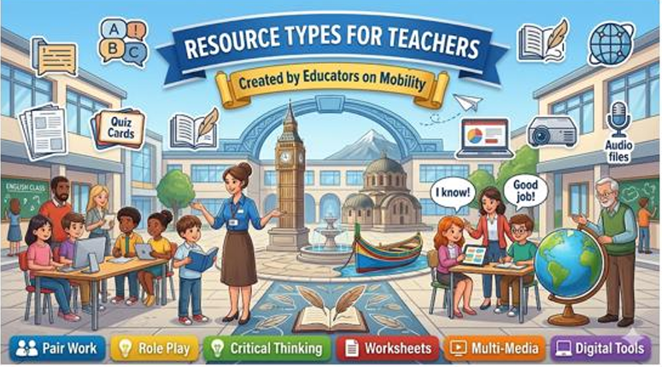

Opracowanie: ANNA WASILUK

